«СОГЛАСОВАНО» «УТВЕРЖДАЮ»
Зам. директора Председатель ПОПО
по управлению персоналом КАЭС работников Кольской АЭС

____________ И.О. Кутузов ____________ Д.О. Позолотин
«___» _________ 2025 год «___» _________ 2025 год

П О Л О Ж Е Н И Е
о проведении соревнований по лыжным гонкам, посвященных
Дню энергетика

- ОБЩИЕ ПОЛОЖЕНИЯ

Спортивные соревнования проводятся в соответствии с правилами вида спорта «Лыжные гонки», утвержденными приказом Министерства спорта Российской Федерации от 05.12.2022 г. № 1130.
Соревнования проводятся с целью развития лыжных гонок в г. Полярные Зори.
Задачами проведения спортивных соревнований являются:
- пропаганда здорового образа жизни;
- популяризация лыжных гонок;
- выявление сильнейших спортсменов и повышение их спортивного мастерства.

- РУКОВОДСТВО ПРОВЕДЕНИЕМ

Общее руководство организацией и проведением соревнований осуществляет ПОПО КАЭС. Непосредственное проведение возлагается на судейскую коллегию. Главный судья – Тютерев И.В. (по согласованию) тел. 8-921-284-32-75. Главный секретарь – Степанова С.К. (по согласованию) тел. 8-921-270-34-07.

- СРОКИ И МЕСТО ПРОВЕДЕНИЯ

Соревнования проводятся 28 декабря 2025 г. в лыжном комплексе г. Полярные Зори (ул. Заречная, 100). Начало соревнований в 12.00.

- УЧАСТНИКИ. ПРОГРАММА

Программа соревнований:
28 декабря 2025г.- индивидуальная гонка классическим стилем.
10.00 - 11.15 - комиссия по допуску, выдача номеров;
За 15 минут до старта выдача транспондеров;
12.00 - начало соревнований;
Награждение победителей и призеров в течение 30 минут после финиша последнего участника.
Соревнования личные.
Группы участников | Дистанции
Девушки 2012 г.р. и младше | 1 км
Девушки 2010 - 2011 г.р  Девушки 2008 - 2009 г.р.  Женщины 18 - 39 лет (1986-2007 г.р.)  Женщины 40 - 49 лет (1976-1985 г.р.)  Женщины 50 - 59 лет (1966-1975 г.р.)  Женщины 60 - 69 лет (1956-1965г.р.)  Женщины 70 лет и старше (1955 г.р. и старше)  Юноши 2012 г.р. и младше | 3 км
Юноши 2010 - 2011 г.р.  Юноши 2008 - 2009 г.р.  Мужчины 18 - 39 лет (1986-2007 г.р.)  Мужчины 40 - 49 лет (1976-1985 г.р.)  Мужчины 50 - 59 лет (1966 -1975 г.р.)  Мужчины 60 - 69 лет (1956-1965 г.р.)  Мужчины 70 лет и старше (1955 г.р. и старше) | 5 км
Старт раздельный, через 30 секунд. Порядок старта – по дистанциям: 1км, 3 км, 5 км с учетом возрастных групп.
Между стартом женщин\девушек и мужчин\юношей на дистанции 3 км и мужчин/ юношей на дистанции 5 км разрыв – 5 минут.

- ЗАЯВКИ НА УЧАСТИЕ

ОБЯЗАТЕЛЬНА предварительная регистрация участников в форме, утвержденной организатором спортивных соревнований по ссылке: https://orgeo.ru/event/48408
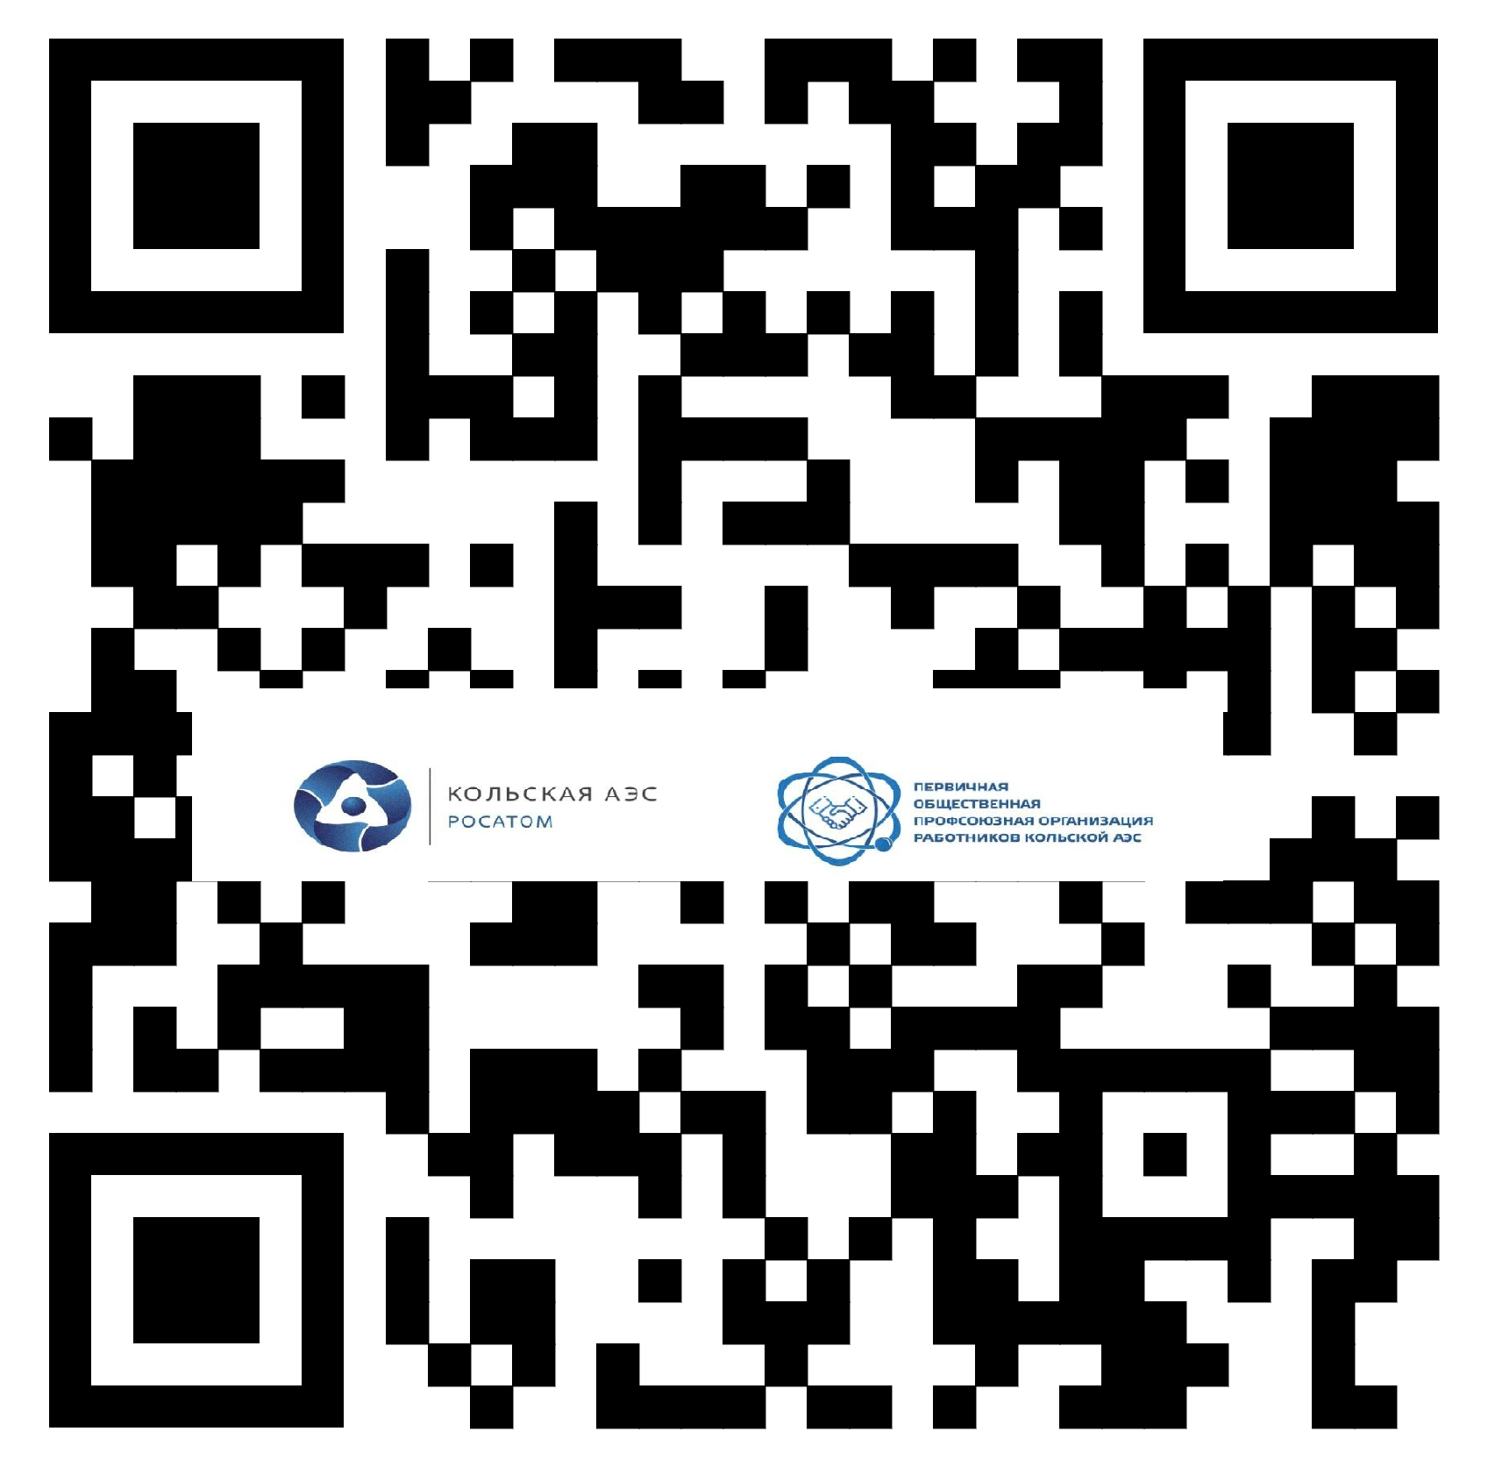

Контактное лицо: Зайцев Марк Сергеевич 8(911)993-74-25
К участию в соревнованиях допускаются все желающие, имеющие необходимую подготовку и предоставившие следующие документы:
- Заявку, подписанную руководителем командирующей организации и врачом с печатью медицинской организации ИЛИ оригинал справки (дата выдачи не ранее 27.06.2025г.) с подписью и личной печатью врача медицинской организации. Оригинал справки остается у организатора до окончания проведения соревнований.
- Договор страхования жизни и здоровья от несчастных случаев.
Регистрация участника в соревнованиях является согласием на участие в соревнованиях по лыжным гонкам, посвященных Дню энергетика на условиях, прописанных в настоящем положении.

- ОПРЕДЕЛЕНИЕ ПОБЕДИТЕЛЕЙ. НАГРАЖДЕНИЕ

Победители и призеры определяются в каждой возрастной группе у мужчин (юношей) и у женщин (девушек) по лучшему техническому результату. Участники, занявшие 1,2,3 место награждаются ценными призами и медалями.

- ФИНАНСИРОВАНИЕ
Расходы на проведение соревнований по лыжным гонкам, посвященных Дню энергетика несет Кольская АЭС, Профсоюзная организация работников КАЭС согласно календарного плана на 2025 год.

Старший инструктор-методист ПОПО ___________________Е.П. Черноусяк

И.о. Начальника ОСР____________________ С.О. Беликов

